План - конспект
урока английского языка в 6 классе
ГУО «Танежицкая средняя школа»
учителя английского языка
Заславец Ирины Викторовны

Тема: "Комната моей мечты/My dream room"
Класс: 6
Цель: Совершенствование навыков говорения в рамках заданной коммуникативной ситуации
Задачи:
1) образовательные:
-активизировать ранее изученные ЛЕ по теме во всех видах речевой деятельности;
- совершенствовать навыки чтения , восприятия и понимания речи на слух,
2) развивающие:
-- развивать языковую догадку на основе контекста и наглядности; развивать слуховую, зрительную память, имитационные способности и творческое мышление учащихся,
3) воспитательные:
-воспитывать умение работать в группах;
-воспитывать общую культуру и культуру общения;
Тип урока: урок обобщения и систематизации.
Формы работы: фронтальная, групповая, индивидуальная.
Методы обучения: проектный
Оборудование: проектор , компьютеры, раздаточный материал, наглядные пособия, выполненные в интерактивных сервисах и программе Power Point
Ход урока:
1.Организационный момент:
Приветствие. Ознакомление с темой урока. Введение в атмосферу иноязычного общения.
Good morning, students! I’m glad to see you. I hope you are fine. Today we’ve got the unusual lesson. Look a video episode and guess what we are going to speak about?
Ученикам предлагается видео эпизод «English Dream House Presentation» https://www.youtube.com/watch?v=XsCwpwLcZlc ,где представлены дом мечты и разные комнаты. Ребята называют тему урока.(My dream room.)

Постановка цели и задач урока.
You are right. The topic of our lesson is My Dream Room. I know you love to dream and imagine. So, today at the lesson we’ll dream, read, speak , do projects and play. But first of all, let’s start with our vocabulary.

Речевая зарядка .To speak about your dream room we should know what do you have in your real rooms?
Ученики проходят по ссылке https://learningapps.org/3552723 и ,работая индивидуально, к определенным картинкам подбирают названия предметов мебели.
Задание проверяется. Используя ЛЕ в данном упражнении, учащиеся отвечают на вопросы учителя.
Have you got a shelf in your room?
How many wardrobes are there in your room?
What color is the carpet in your room?
What’s your favourite toy?
Have you got a sofa or a bed in your room?

2.Проверка домашнего задания
Let’s check homework! (My room)
Ученики рассказывают про свои комнаты

3.Основной этап урока
3а) Активизация ранее изученного лексического материала.
Учащиеся работают в парах и распределяют слова в две колонки: позитивные и негативные прилагательные про комнату.
Open your workbooks , p. 19.ex.1. Divide these adjectives into 2 groups- positive and negative. Work in pairs!
Check your ideas!
My room is\isn’t
nice dark
light messy
comfortable dirty
clean dangerous
beautiful

3b Работа над текстом
On the page 134 you can see the description of Rosie’s room. Read the text and answer my questions! What does she has in her room? What does she do in her room?
Ученики читают текст и ,проходя по ссылке https://learningapps.org/4553756, выполняют упражнение на понимание прочитанного, дополняют текст нужными словами .
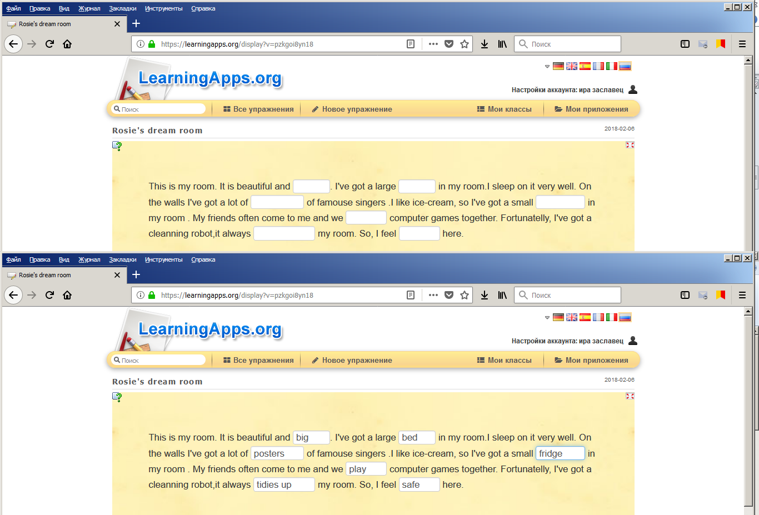
4. Физкультминутка. (Ученики выбирают карточку и показывают написанное там выражение жестами, остальные –угадывают словосочетание)
My room is usually messy. I often don’t know where the things in my room are.
But now I want a nice room. So I can you help me ? Take a card and play “Crocodile”
(clean the room, sweep the floor, make my bed, do the ironing, do dusting, water the flowers)
5. Работа над проектом
А) подготовительный этап
Звонок по Skype .
Видеоролик создан в приложении https://www.voki.com/site/create
Hi, boys and girls from Tanezhitsy school. I’m Rosie’s friend Susan. I should do the project about my dream room for tomorrow. Please, help me and send me your projects on my viber. Thanks a lot! Bye!

Учащиеся,работая над проектомв группах ,придумывают описание своей комнаты мечты и создают свои мини-видеоролики через приложение https://www.voki.com/site/create
So, I think we should help Susan! Work in groups. Use these pictures and word combinations on the screen!
В) Выполнение проекта
С)Защита проектов
I think we check your projects! Please, tell us about your dream rooms!

6. Заключительный этап урока
Домашнее задание.
(Ученики выбирают одно из прилагательных на слайде и объясняют, почему для них урок был таким)
So, your hometask for the next lesson is to go on making your own project and talk about Your Dream Room |House
You can use the tables and draw the pictures yourself, if you want. I think you enjoyed your English today. We have done a lot. Thank you for your activity. I’ll give you … marks.

7.Рефлексия.
Учащиеся оценивают свою работу на уроке и заполняют форму по рефлексии.
https://docs.google.com/forms/d/e/1FAIpQLSdNnOcINcD3msVp8yKzsr1S74L7NRDaN-cdX3N5dsYjlr0FQA/viewformh

Our lesson is over.

